Η ΓΙΟΡΤΗ ΤΗΣ ΑΝΟΙΞΗΣ!
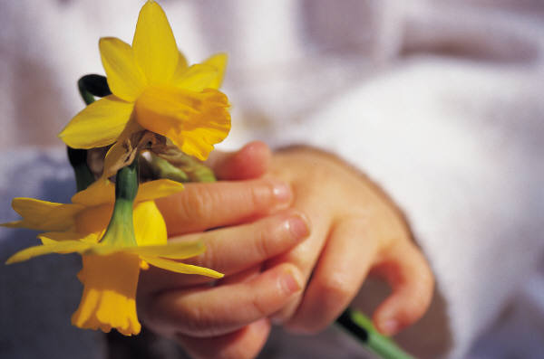
Η πρώτη ημέρα του Μαΐου είναι η γιορτή της ανθοφορίας, η οποία έχει βαθιές ρίζες και γιορτάζεται όχι μόνο στη χώρα μας, αλλά και στην υπόλοιπη Ευρώπη. Στην Ελλάδα, η Πρωτομαγιά εορταζόταν στην αρχαία Αθήνα με τα Ανθεστήρια, κατά τη διάρκεια των οποίων πομπές προχωρούσαν προς τα ιερά, όπου εναπόθεταν άνθη. Στην Αγγλία η Πρωτομαγιά συμβολίζει τον ερχομό της άνοιξης και το τέλος των σκληρών χειμωνιάτικων μηνών. Οι παλιότεροι κάτοικοι των αγροτικών περιοχών έβγαιναν στην ύπαιθρο και καλωσόριζαν με μουσική και παιχνίδια τους παραγωγικούς ανοιξιάτικους μήνες που ακολουθούν. Εντούτοις αυτό που δε λείπει από την Πρωτομαγιά είναι το παραδοσιακό στεφάνι, το οποίο αρκετοί αγοράζουν έτοιμο και κρεμούν στην πόρτα τους, ενώ πολλές οικογένειες πηγαίνουν στην εξοχή προκειμένου να διασκεδάσουν με τα παιδιά τους και να στολίσουν μαζί το πρωτομαγιάτικο στεφάνι. Επίσης στη χώρα μας διοργανώνονται και ανθοκομικές εκθέσεις, τις οποίες μπορούμε να επισκεφθούμε και να θαυμάσουμε τις διάφορες ποικιλίες φυτών και λουλουδιών. Σε κάθε περίπτωση η γιορτή των λουλουδιών αποτελεί μια άριστη ευκαιρία να περάσουμε ποιοτικό χρόνο με τα αγαπημένα μας πρόσωπα, ερχόμενοι πιο κοντά στη φύση και ξεχνώντας έστω και για λίγο τη ρουτίνα της καθημερινότητας.

Εφόσον, όμως, η φετινή Πρωτομαγιά και γενικότερα η άνοιξη μας βρίσκουν στο σπίτι λόγω των έκτακτων συνθηκών ας δούμε πως θα μπορούσαμε να αξιοποιήσουμε δημιουργικά την Πρωτομαγιά και τις όμορφες αυτές ανοιξιάτικες ημέρες μένοντας σπίτι!

- Την ημέρα της Πρωτομαγιάς μπορούμε να τη γιορτάσουμε φτιάχνοντας στεφάνι με τα παιδιά μας. Να πάμε στον κήπο μας, να παρατηρήσουμε τα χρώματα, τις μυρωδιές, την υφή των φυτών και να μαζέψουμε λουλούδια για το στεφάνι μας ή να φτιάξουμε ένα κολλάζ. Επίσης, μπορούμε να φυτέψουμε δικά μας γλαστράκια με διάφορους σπόρους που θα φροντίζουμε, θα ποτίζουμε και θα παρακολουθούμε πως μεγαλώνουν μέρα με τη μέρα. Ενώ μπορούμε αρχικά, να διακοσμίσουμε τα γλαστράκια μας χρωματίζοντας με πινέλα και τέμπερες ή οποιοδήποτε άλλο υλικό έχουμε στο σπίτι μας.

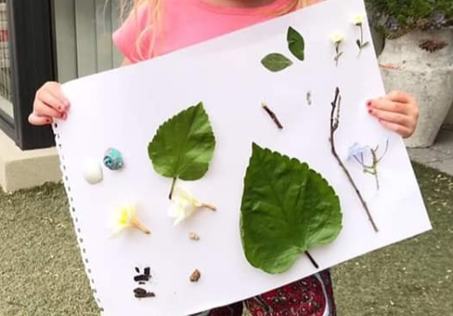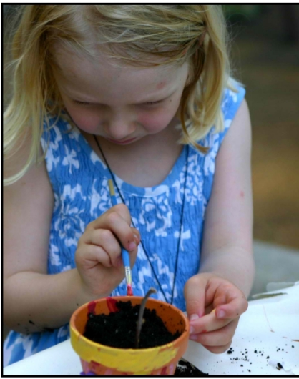

- Επιστρέφοντας από την αυλή ή το μπαλκόνι μας θα μπορούσαμε να απολαύσουμε μερικά τραγούδια καθώς και σύντομα ποιηματάκια για την άνοιξη! Κάποια από αυτά θα μπορούσατε να βρείτε και εδώ:

Τραγούδια: https://www.youtube.com/watch?v=F0HremMdvYs&t=31s
https://youtu.be/iqY64QGtT7s
https://www.youtube.com/watch?v=ZYov3p-6i04
https://www.youtube.com/watch?v=bfqR6_bml9E
Ποιήματα:

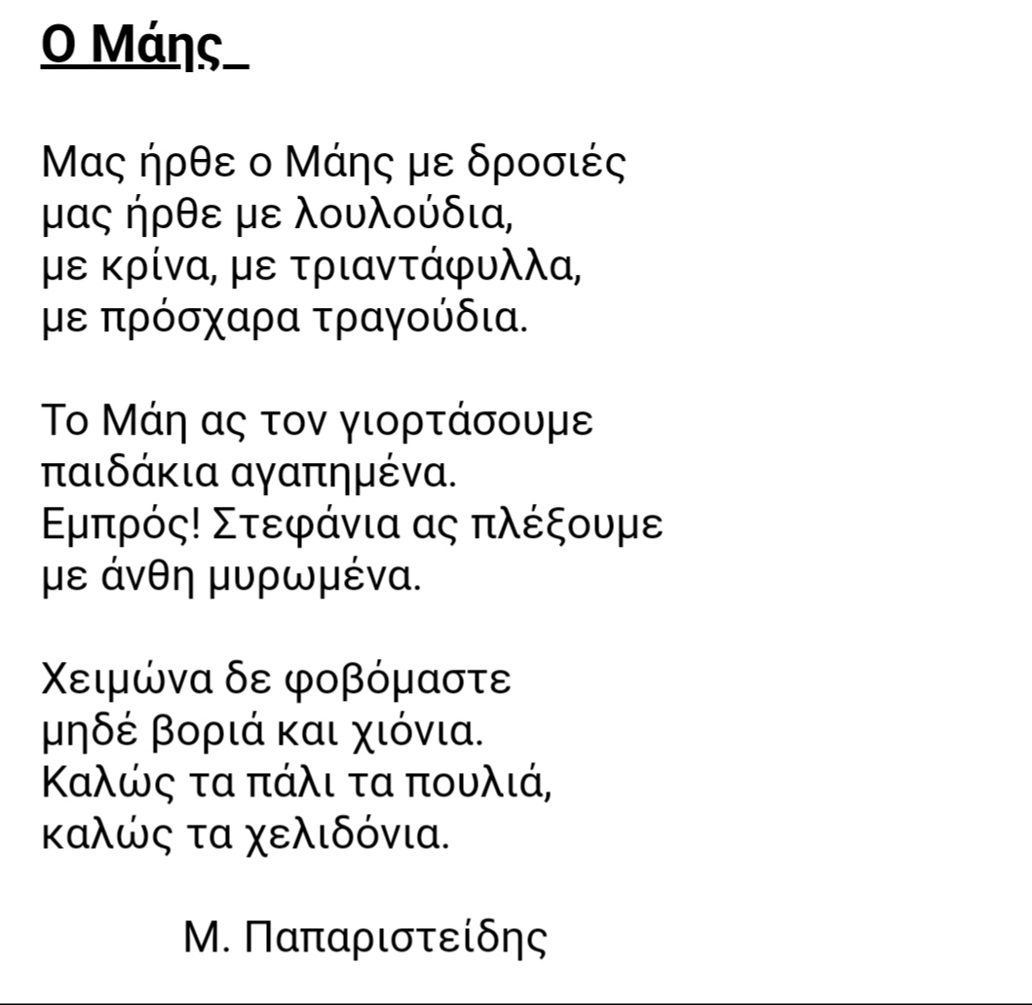

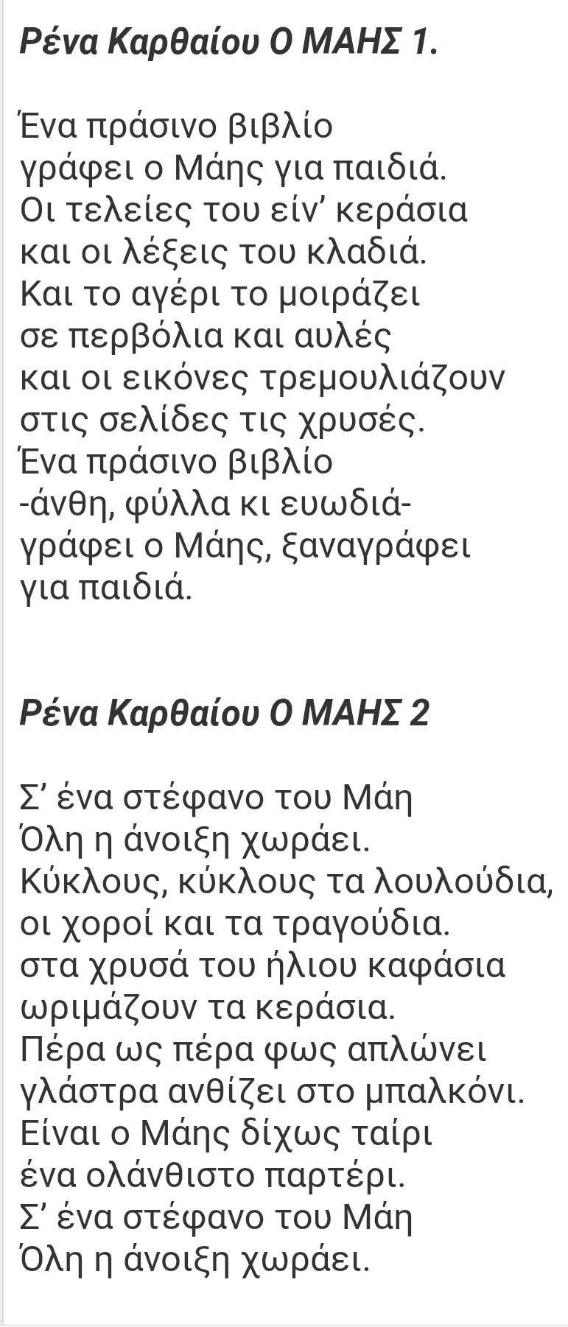
- Μπορούμε να συνεχίσουμε με διάφορες ανοιξιάτικες κατασκευές με υλικά και αντικείμενα που όλοι μπορούμε να βρούμε στο σπίτι μας. Όπως να δημιουργήσουμε λουλούδια με αποτυπώματα από μπουκάλια, πιρούνια και πατάτες που έχουμε χαράξει προηγουμένως σε σχήμα λουλουδιού προσθέτοντας στο τέλος εσείς με πράσινη τέμπερα ή μαρκαδόρο το κοτσάνι τους, να φτιάξουμε τις δικές μας πεταλούδες με αποτυπώματα από σφουγγάρι και τέμπερα, να αποτυπώσουμε με τα δάχτυλα μας και τέμπερες τα δικά μας λουλούδια για να στολίσουμε ένα βάζο που προηγουμένως έχουμε κόψει με τη βοήθεια ενός ενήλικα (κυρίως τα πιο μεγάλα παιδιά). Να βάψουμε διάφορα γυάλινα βάζα που έχουμε σπίτι μας με τέμπερες και στη συνέχεια να τα χρησιμοποιήσουμε σαν ανθοδοχεία, να βάψουμε αυγοθήκες που μπορεί να υπάρχουν στο σπίτι είτε με πράσινο είτε με διάφορα χρώματα και να δημιουργήσουμε τις δικές μας χάρτινες χρωματιστές κάμπιες προσθέτοντας στο τέλος δύο μάτια με μαρκαδόρο.
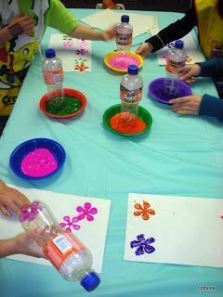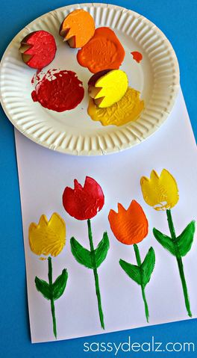
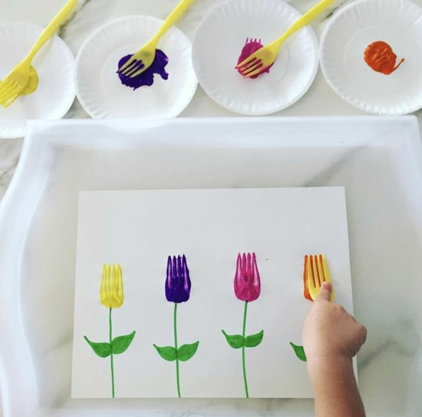
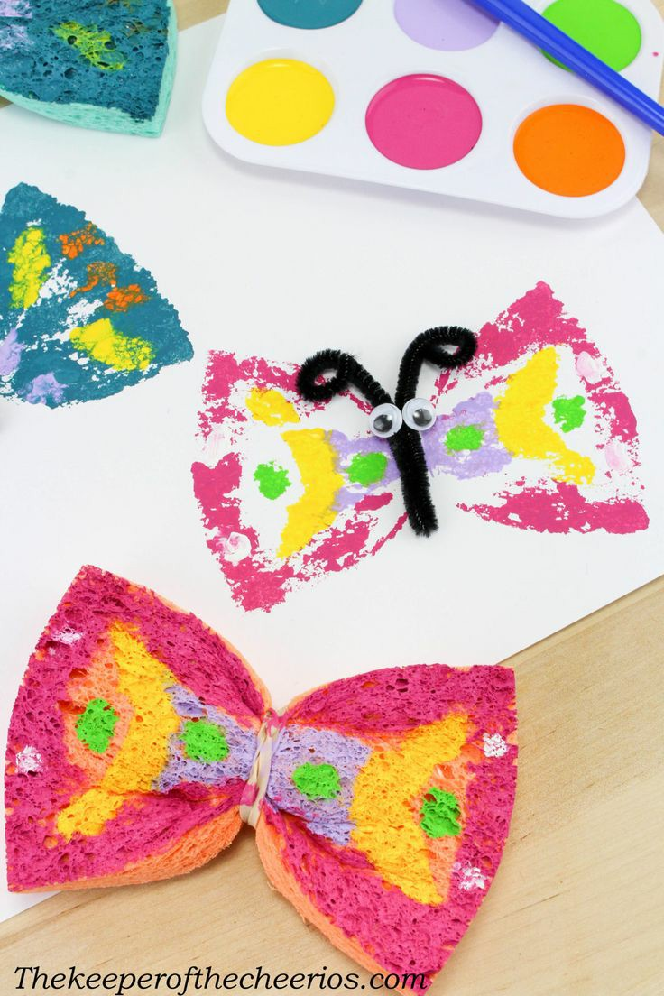

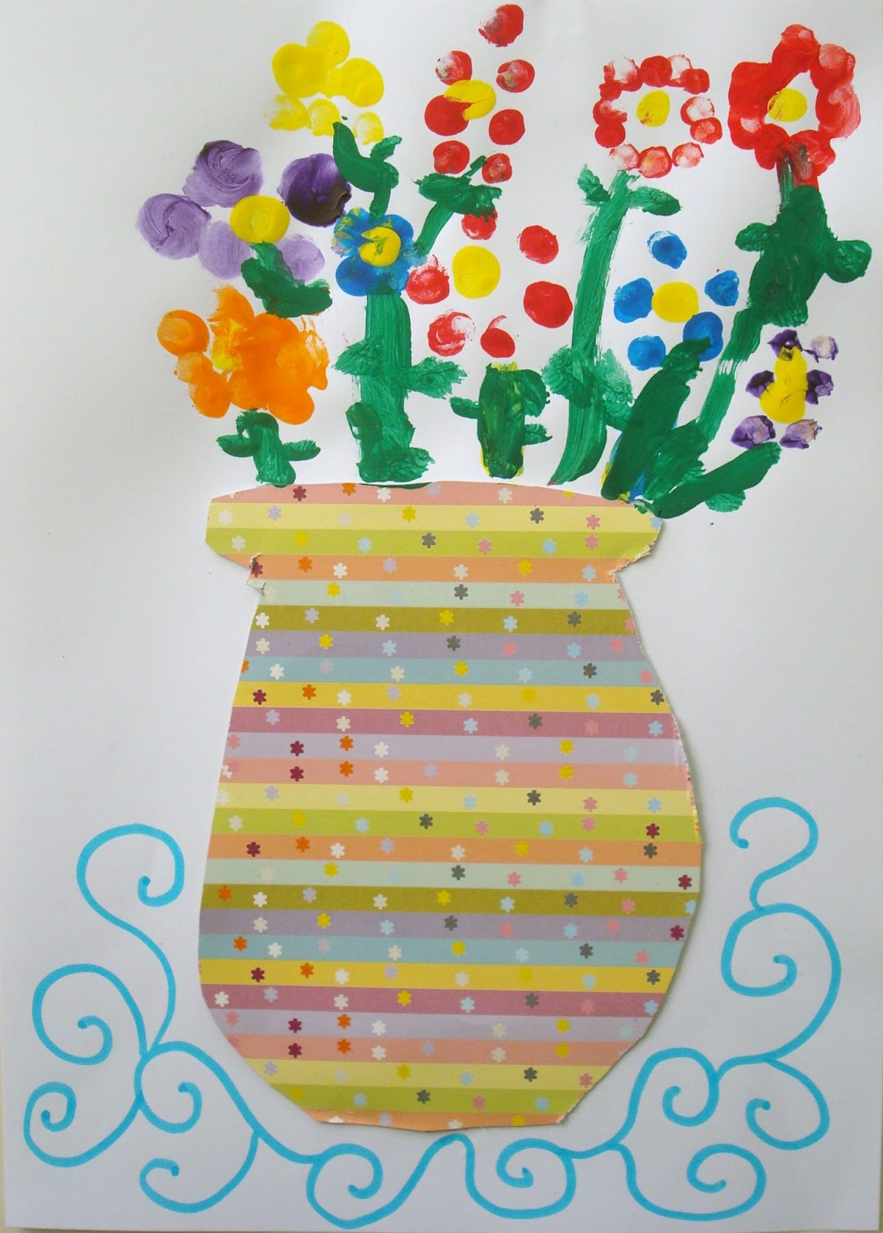
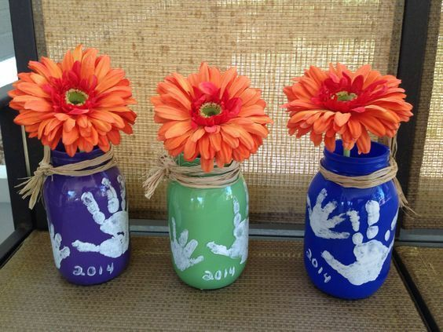
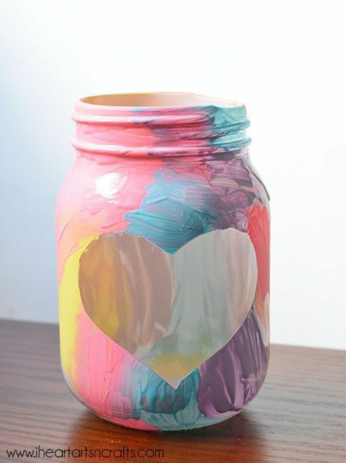
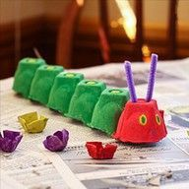
- Κατόπιν, μπορούμε να δημιουργήσουμε το δικό μας χορό. «Το χορό της Άνοιξης». Επιλέγουμε ένα έντονο μουσικό κομμάτι και συμφωνούμε με τα παιδιά 3-4 διαφορετικές κινήσεις που θα περιλαμβάνει ο χορός μας, ανάλογα και με την ηλικία των παιδιών κάθε φορά. Αυτοσχεδιάζουμε και χορεύουμε, χορεύουμε, χορεύουμε μέχρι να κουραστούμε! Εμείς προτείνουμε για μουσική υπόκρουση το κομμάτι «Άνοιξη» από τις 4 εποχές του Vivaldi, το οποίο μπορείτε να βρείτε εδώ:
https://www.youtube.com/watch?v=l-dYNttdgl0&feature=share
Επιλέγετε, όμως, όποιο εσείς επιθυμείτε…

- Παιχνίδι μνήμης με ανοιξιάτικες εικόνες. Τυπώστε και κόψτε τις παρακάτω εικόνες. Παρατηρούμε, ονομάζουμε τα έντομα στις εικόνες και ταιριάζουμε τις ίδιες μεταξύ τους. Αναλόγως με την ηλικία του παιδιού, μπορούμε να δυσκολέψουμε το παιχνίδι, γυρνώντας ανάποδα τις κάρτες. Το παιδί προσπαθεί να θυμηθεί που βρίσκονται οι ίδιες κάρτες.
- Διαβάζουμε όμορφες ιστορίες για την άνοιξη. Μερικές ιδέες για να επιλέξετε από διαθέσιμα on line βιβλία, μπορείτε να βρείτε εδώ:
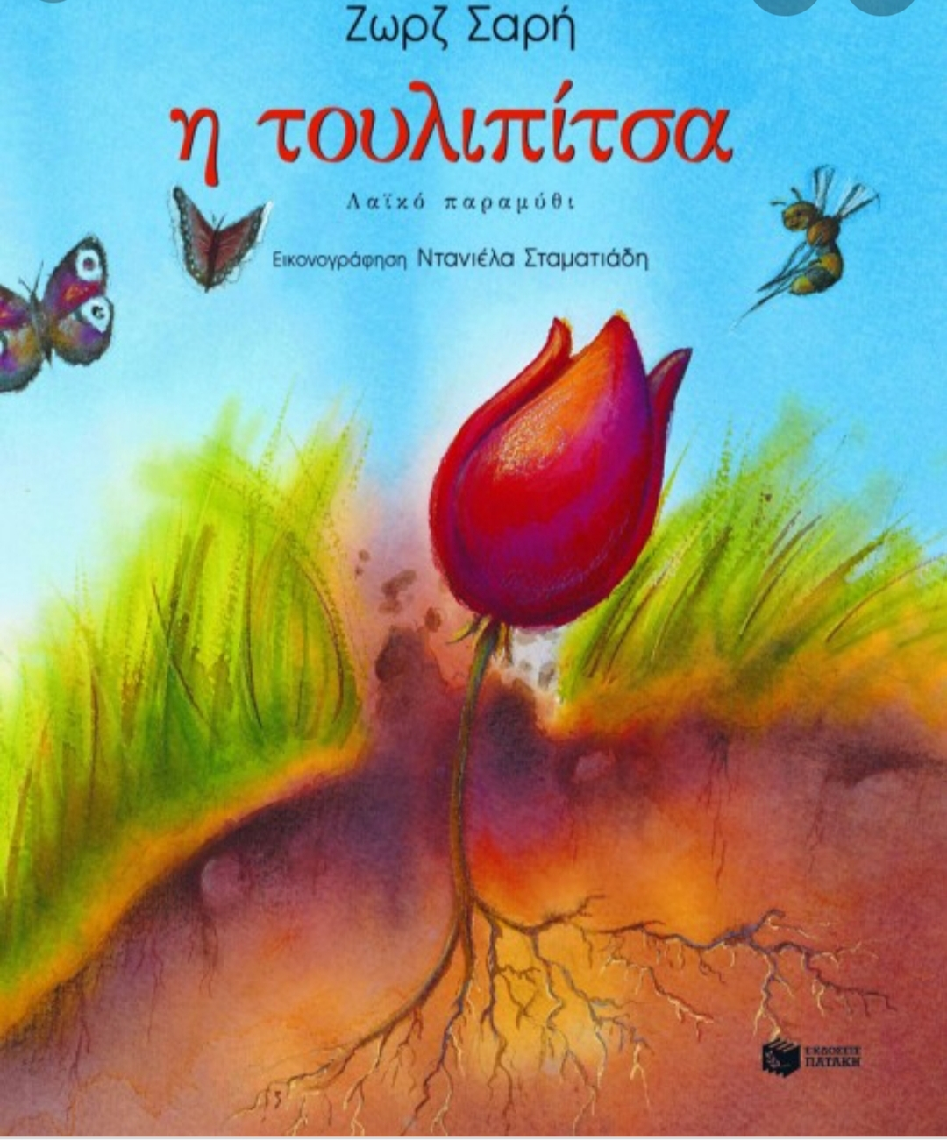
Μπορείτε να το βρείτε σε αυτό το σύνδεσμο: https://www.youtube.com/watch?v=AdYNtiVwn7w
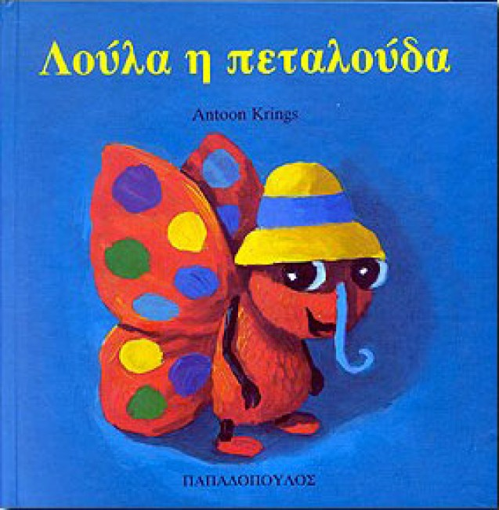
Εδώ μπορείτε να απολαύσετε την αφήγηση της σύντομης ιστορίας «Λούλα η πεταλούδα» :
https://www.youtube.com/watch?v=lDgxiJSFp7s

- Ήρθε η ώρα για πειράματα! Θα χρειαστείτε μερικά λευκά λουλούδια από την αυλή/κήπο σας ή ακόμη και από τις γλάστρες στο μπαλκόνι σας. Ένα ψαλίδι με το οποίο πρέπει να κόψετε διαγώνια το κοτσάνι των λουλουδιών ώστε να απορροφούν πιο εύκολα το νερό και τέλος μερικά γυάλινα ποτήρια ή διάφανα βαζάκια με νερό. Χρωματίζεται το νερό στα ποτήρια ρίχνοντας μερικές σταγόνες από χρώμα ζαχαροπλαστικής (ή υγρής νερομπογίας) στο καθένα και στη συνέχεια τοποθετείτε μέσα σε κάθε ποτήρι-βάζο από ένα λουλούδι. Περιμένετε…. Τα λουλούδια μετά από περίπου μία ώρα αλλάζουν χρώμα και αποκτούν αντίστοιχα το χρώμα του νερού που περιέχει το δοχείο στο οποίο τα έχουμε τοποθετήσει!

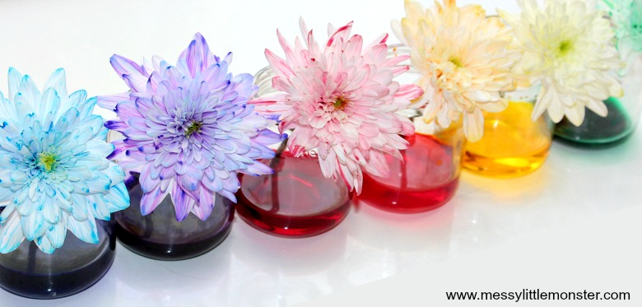

Πιο αναλυτικές οδηγίες(στην αγγλική γλώσσα) για την υλοποίηση του πειράματος μπορείτε να βρείτε εδώ:

https://www.messylittlemonster.com/2018/07/colour-changing-flower-science-experiment-preschoolers.html

- Τέλος, μία πρόταση για τα πιο μεγάλα παιδιά του σχολείου μας, αλλά και για οποίον από τους πιο μικρούς επιθυμεί, η θεατρική παράσταση «Ξημερώνει» της Μαρίας Παπαλέξη από το θέατρο του Νέου Κόσμου, με πρωταγωνιστή ένα σκίουρο και μια πυγολαμπίδα στο δάσος.

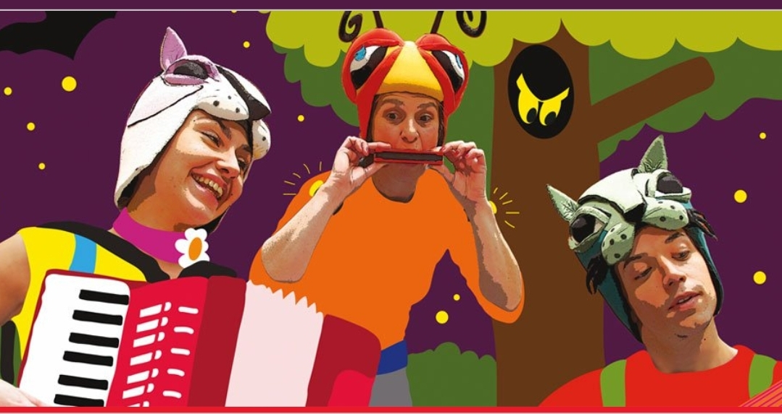

Πατήστε στον παρακάτω σύνδεσμο για να το απολαύσετε:
https://www.youtube.com/watch?v=ck8cVuXinlw&t=493s

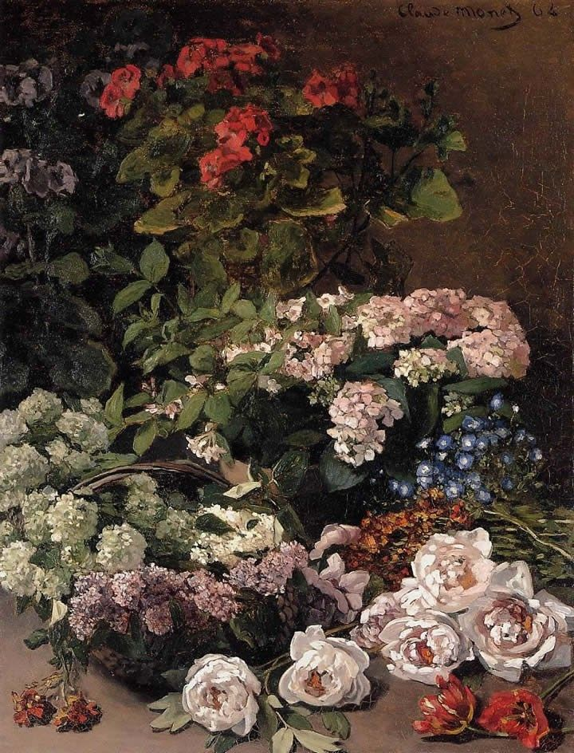

"Απόψε κοιμηθήκαμε στην αγκαλιά της άνοιξης
ακουμπώντας το κεφάλι στην καρδιά της.
Ακούγαμε στον ύπνο μας τις ανάσες των πουλιών και την καρδιά μας"
Γ. Ρίτσος

ΚΑΛΟ ΜΗΝΑ ΣΕ ΟΛΟΥΣ ΚΑΙ ΚΑΛΗ ΔΙΑΣΚΕΔΑΣΗ
6^{ο} ΤΜΗΜΑ ΠΡΟΣΧΟΛΙΚΗΣ ΑΓΩΓΗΣ

